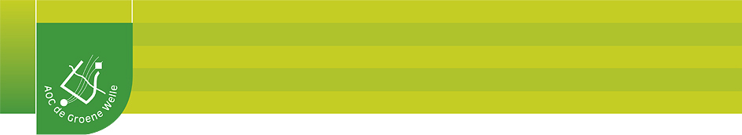

Opdracht
Cluster: Aanvullende diagnostiek | Aantal Opdrachten: |  | 3
Leeractiviteit: laboratorium diagnostiek
Opdrachtnaam/code: invullen van laboratoriumformulieren
Tijdsduur: 1-1,5 uur | Hulpmiddelen: studie documenten, internet, eigen ervaringen, inzendformulieren
Naam: | Klas:  Paravet 3/4 | Datum:

Waarom moet je dit leren?

Alhoewel de meeste praktijken steeds meer laboratoriumbepalingen zelf uitvoeren (zgn in-huis diagnostiek), zal er toch ook nog veel materiaal naar een extern lab gaan. Jullie taken daarbij zijn:
- Het klaarmaken van de monsters voor verzending (bijv. centrifugeren)
- L.a. verpakken van de monsters
- Invullen van het begeleidende formulier.

Vanochtend gaan we oefenen met het invullen.

Opdracht 1:

Bedenk met je groep zo veel mogelijk:

- Externe laboratoria
- Materiaal wat opgestuurd wordt
- Belangrijke info die op het instuurformulier moet

Opdracht 2:

Bekijk met je groep deze stapel inzendformulieren.

- Welke onderdelen komen op elk formulier terug?
- Noteer voor jezelf 3 aandachtspunten voor het invullen, of andere opvallende zaken.

(NB de meeste formulieren kun je downloaden van internet. Aan het einde van deze opdracht vind je links naar een aantal sites).

Opdracht 3:

Je krijgt 4 inzendformulieren. Elk formulier hoort bij één van de volgende cases.

- Kies het juiste formulier voor de casus.
- Vul vervolgens het formulier volledig en correct in.

Casus 1: melkmonster mastitis

Boer Jansen komt een melkmonster brengen van koe 4513. Koe 4513 heeft een mastitis aan het linker achterkwartier. Boer Jansen wil graag weten waardoor deze mastitis veroorzaakt wordt, en welk antibioticum hij moet gebruiken om koe 4513 beter te maken.
De NAW gegevens van boer Jansen zijn:
UBN 887304
Markenplaats 5
5527 HJ Den Dolder

Casus 2: DNAB

De hond van meneer de Vries heeft een raar bultje op zijn rechterschoft. Meneer de Vries vertrouwt het niet, en in overleg met de dierenarts is er een dunne naald aspiratie biopt van het bultje genomen. Dit materiaal wordt opgestuurd voor verder onderzoek.
De NAW gegevens van de eigenaar zijn:
Dhr. De Vries
Kokerstraat 1
9908 AD Den Helder

De patiënt gegevens zijn:
hond Astor MG
geboren 4-3-2008
Duitse dog, Harlekijn
Chip 528140000011120

Casus 3: Veel drinken en plassen

Finse Spits “Laika”, 5jr., gesteriliseerde teef,
eigenaar dhr. van der Wal, Klaproos 43, 8675 RG Andijk. Gewenst onderzoek: bloedonderzoek naar nierproblemen en urineonderzoek;
klacht is dat de hond veel drinkt en plast.
We willen de uitslag per fax ontvangen.

Casus 4: kat met chronische recidiverende oorontsteking

De kat van de familie de Jong is al diverse malen behandeld tegen oorontsteking. De klachten komen echter elke keer terug.
Er wordt besloten om een cerumen monster op te sturen voor nader onderzoek.
NAW eigenaar:
Fam. De Jong
Hoofdstraat 133
7930 TR Kerkenveld

Patiënt gegevens:
Poes Poekie VG
Geboren 09-05-2007
Europese korthaar, roodwit

- Laat het ingevulde formulier controleren door een medeleerling.
- Vervolgens laat je het door de docent controleren.

Bijlagen: internet links naar inzendformulieren

http://www.gddeventer.com/~/media/Files/Formulieren/Rund/Formulieren%20GD-laboratorium/Inzendformulier%20monsters%20BO%20melk.ashx

http://www.gddeventer.com/rund/voor%20dierhouders/formulieren/formulieren-gd-laboratorium

http://www.cvi.wur.nl/NL/Diensten/diagnostiek/Inzendformulieren/

http://www.uu.nl/NL/FACULTEITEN/DIERGENEESKUNDE/LABS_DIENSTEN/VMDC/INSTURENMATERIAAL/Pages/default.aspx

http://www.valuepath.nl/upload/downloads/valuepath_inzendformulier.pdf

